**Личная медицинская книжка в форме электронного документа**

Приказом Министерства здравоохранения РФ от 18 февраля 2022 года № 90н «Об утверждении формы, порядке ведения отчетности, учета выдачи работникам личных медицинских книжек, в том числе в форме электронного документа» с 1 сентября 2023 года утверждена форма личной медицинской книжки в форме электронного документа.

Личная медицинская книжка - это документ, удостоверяющий, что человек, на которого оформлена медицинская книжка, является здоровым и не представляет инфекционную угрозу для окружающих.

Личная медицинская книжка формируется по результатам предварительных (при поступлении на работу) и периодических медицинских осмотров работников по форме, утвержденной настоящим приказом, с использованием подсистемы электронных личных медицинских книжек Федеральной государственной информационной системы сведений санитарно-эпидемиологического характера в форме электронного документа, подписанного с использованием усиленной квалифицированной электронной подписи ответственного за формирование книжки сотрудника уполномоченного федерального государственного учреждения, подведомственного Федеральной службе по надзору в сфере защиты прав потребителей и благополучия человека, являющейся оператором Федеральной государственной информационной системы сведений санитарно-эпидемиологического характера.

Как подать заявление на оформление ЭЛМК?

Необходимо иметь учетную запись на портале ГОСУСЛУГИ.

Для формирования ЭЛМК работник обращается (направляется работодателем) в уполномоченные учреждения лично, подав самостоятельно заявление на портале ГОСУСЛУГИ

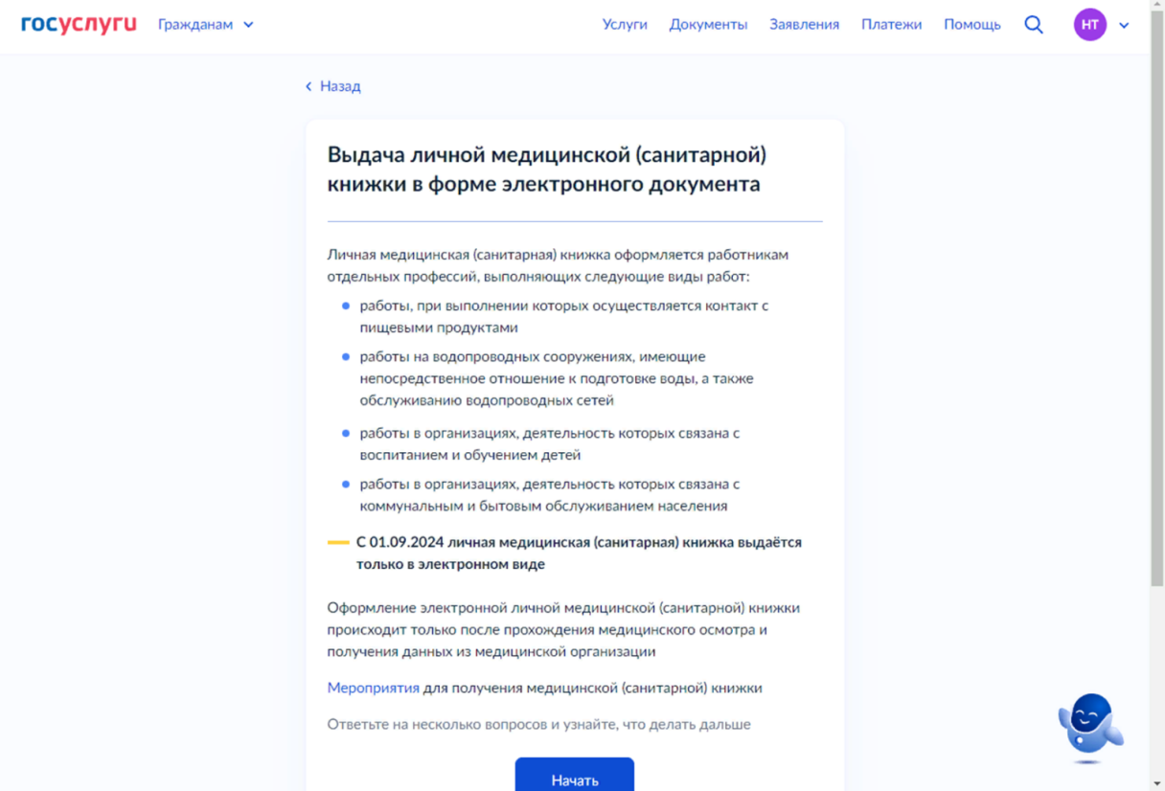

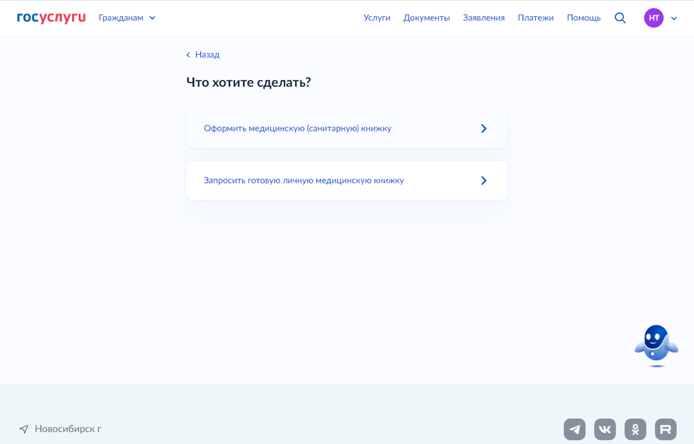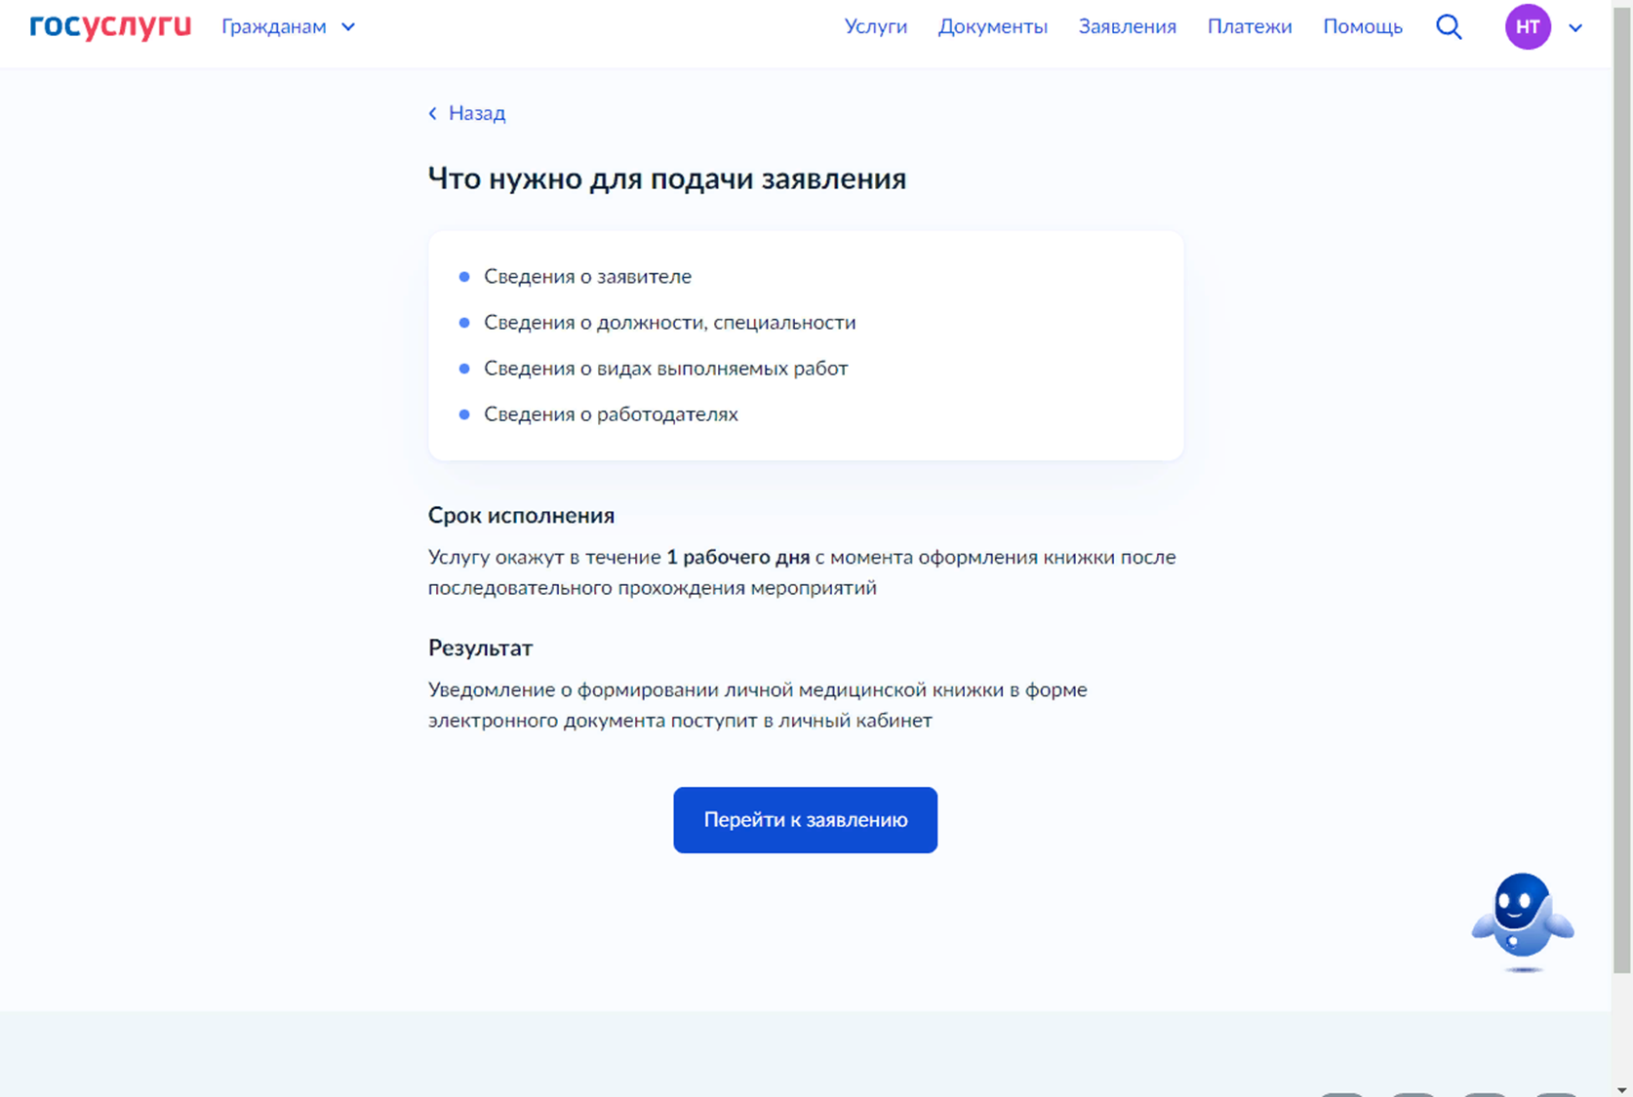

Самостоятельно проверяете и заполняете: паспортные данные, номер телефона, адрес электронной почты, адрес регистрации и адрес фактического проживания.

Необходимо выбрать вид работ.

Указать сведения о работодателе/

Выбрать регион, в котором пройдете обучение и аттестацию (по месту фактического проживания и прохождению медицинского осмотра): ФБУЗ «Центр гигиены и эпидемиологии в Республике Башкортостан».

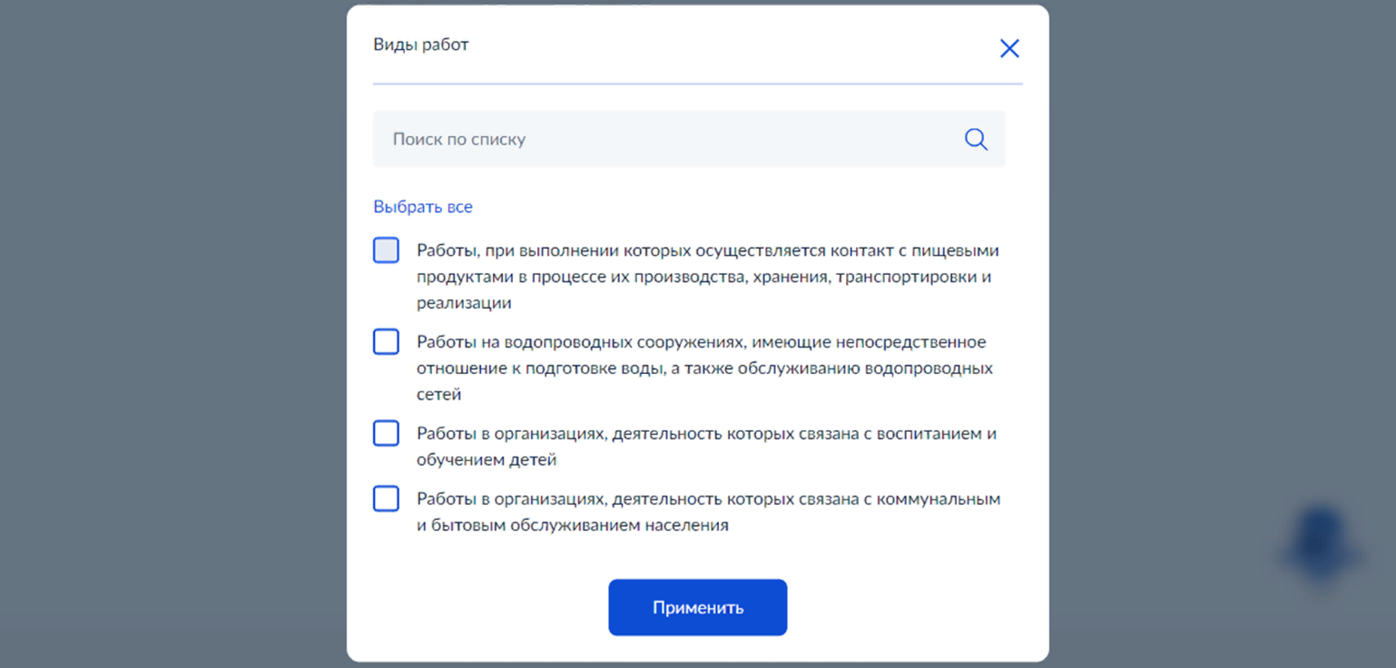

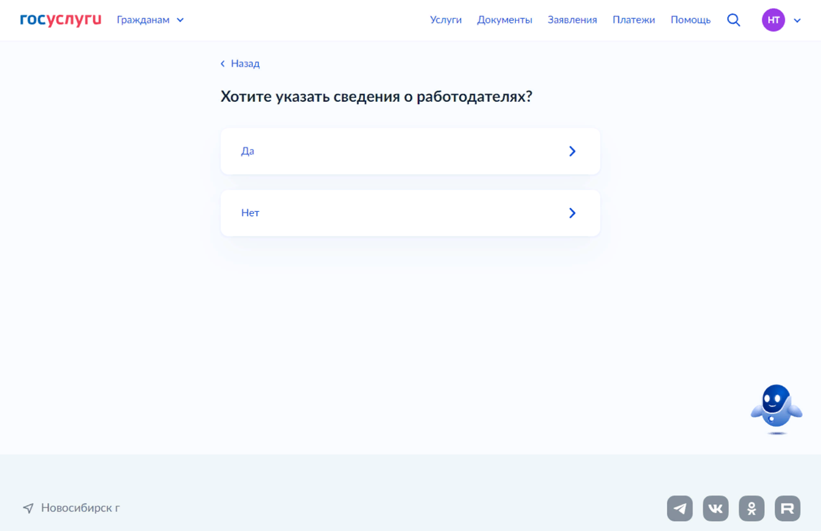

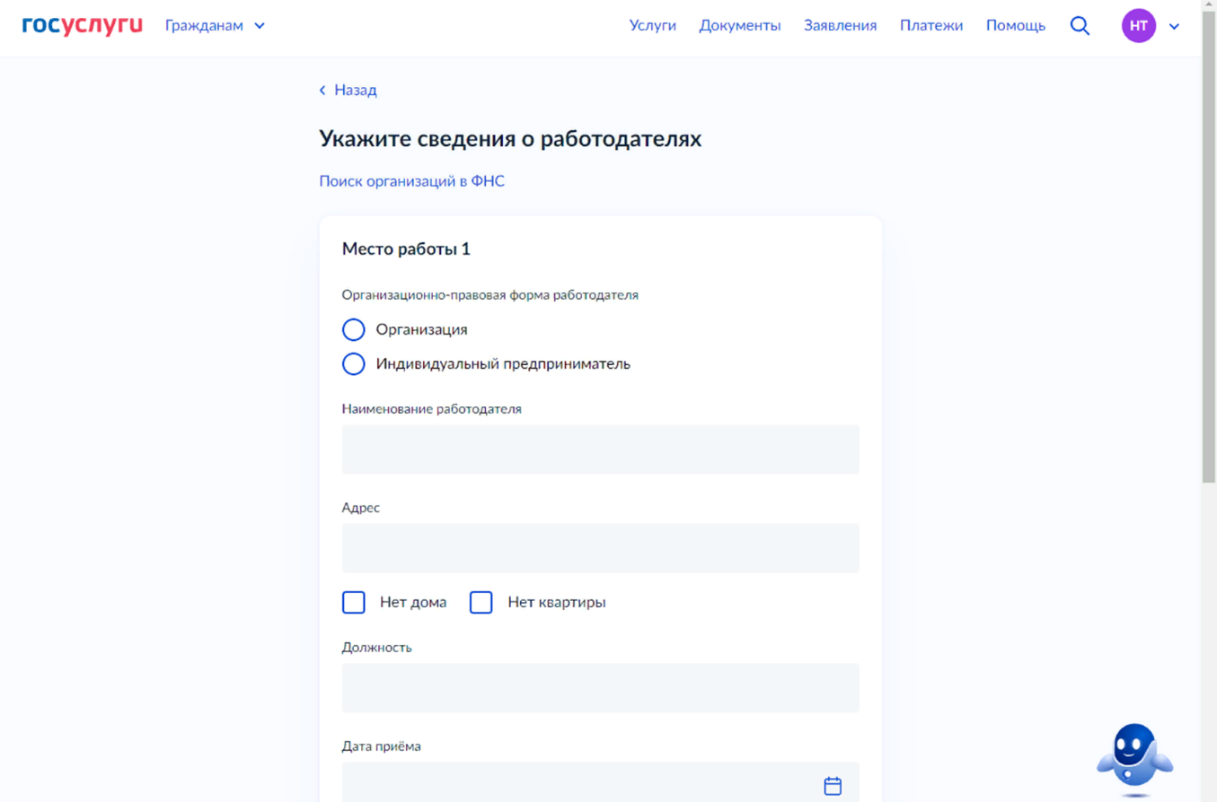

После заполнения и отправки заявления, оно поступает и регистрируется в ФБУЗ «Центр гигиены и эпидемиологии в Республике Башкортостан».

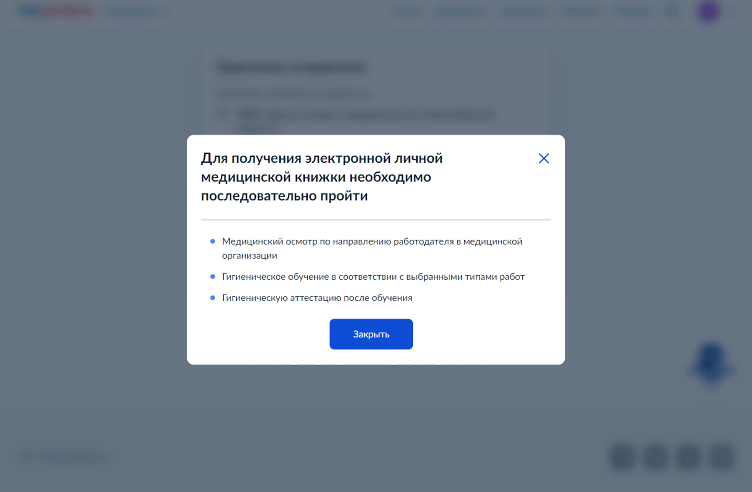

Для проведения предварительного (при поступлении на работу) и (или) периодического медицинского осмотра работник обращается (направляется работодателем) в медицинскую организацию для прохождения осмотра и оформляет согласие на обработку персональных данных и передачу сведений, необходимых для внесения в Книжку, в подсистему ЭЛМК.

Сведения медицинского характера, включаемые в Книжку, формируются медицинской организацией в процессе проведения предварительного (при поступлении на работу) и (или) периодического медицинского осмотра работника.

После прохождения медицинских осмотров, обследований и получения итогового заключения, сведения о прохождении работником предварительных (при поступлении на работу) и периодических медицинских осмотров (обследований) передаются в подсистему ЭЛМК.

Профессиональная гигиеническая подготовка и аттестация работника проводятся на сайте gigtest.ru (изучает лекции и сдаёт экзамен на знание санитарных требований) после прохождения медицинского осмотра.

Электронная медицинская книжка формируется после прохождения медицинского осмотра, гигиенического обучения и аттестации. Вся информация по ЭЛМК приходит работнику, подавшему заявления на портал ГОСУСЛУГИ.